**Сведения о наличии оборудованных учебных кабинетов**

**образовательной площадки Ш-1,Ш-2**

|  |  |  |  |
| --- | --- | --- | --- |
| **Предметы и дисциплины,**  **оборудованные кабинеты** | **Количество**  **оборудованных кабинетов** | **ПК учителя** | **Интерактивные доски, проекторы** |
| Русский язык и литература | 7 | 7 | 2/2 |
| Английский язык | 6 | 6 | 1 |
| История | 2 | 2 | 1телевизор |
| География | 1 | 1 | 1 |
| Математика (алгебра, геометрия) | 7 | 7 | 2/2 |
| Информатика | 4 | 4 | 4 |
| Мобильный компьютерный класс | 1 | - | - |
| Физика | 1 | 1 | 1 |
| Химия | 1 | 1 | 1 |
| Биология | 1 | 1 | 1 |
| Музыка | 2 | 2 | 1 |
| Физическая культура | 2 | 2 | - |
| Технология | 3 | 2 | 2 (интерактивные кульманы) |
| ОБЖ | 1 | 1 | - |
| ИЗО (в каб. технологии) | 1 | 1 | 1 (интерактивный кульман) |
| Кабинет социального педагога | 1 | 1 | - |
| Кабинет психолога | 2 | 2 | - |
| Кабинеты начальных классов | 19 | 19 | 6/4/2телевизора |
| Игровая комната | 1 | - | - |
| Кабинет логопеда | 1 | 1 | Проектор |

**Сведения об объектах спорта**

**образовательных площадок Ш-1,Ш-2**

|  |  |  |  |
| --- | --- | --- | --- |
| **Вид объекта** | **Количество** | **Площадь (м²)** | **Перечень оборудования** |
| **Спортивный зал Ш-1** | 1 | 268,3 | Ворота для мини футбола, баскетбольные щиты, волейбольные сетки, гимнастическое оборудование, маты, скакалки, обручи, скамейки гимнастические, канаты, шведские стенки, бревно, тренажер для подтягивания, козел гимнастический, конь гимнастический, мячи баскетбольные, футбольные, волейбольные. |
| **Спортивный зал Ш-2** | 1 | 262,4 | Баскетбольные щиты, волейбольная сетка, гимнастическое оборудование, маты, скакалки, обручи, скамейки гимнастические, канаты, шведские стенки, обручи, бревно, тренажер для подтягивания, козел гимнастический, мячи баскетбольные, футбольные, волейбольные. |
| **Стадион** | 1 | 4050 | Футбольные ворота, беговая дорожка, яма для прыжков |
| **Универсальная спортивная площадка** | 1 | 1380 | Стойки баскетбольные, ворота футбольные, стойки универсальные (для волейбольной сетки), трибуна. |
| **Тренажёрная и гимнастическая площадка** | 1 | 750 | Лабиринт «зиг-заг», забор с наклонной доской, разрушенный мост, разрушенная лестница, стенка с двумя проломами, одиночный окоп, атлетический комплекс с атлетической беседкой, детский рукоход «Кенга», брусья двойные, стол для настольных игр -2шт., теннисный стол – 2шт., турник двойной. |

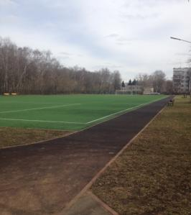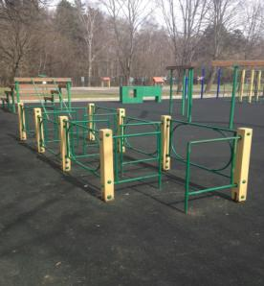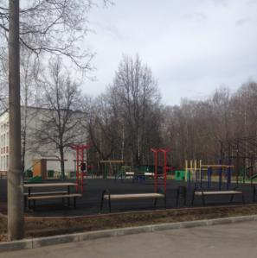

**Сведения об объектах для проведения практических занятий**

**в образовательных площадках Ш-1,Ш-2**

|  |  |
| --- | --- |
| **Название кабинетов**  **для проведения практических**  **и лабораторных работ** | **Перечень учебно-лабораторного оборудования** |
| **Кабинет Биологии** | Микроскопы школьные, предметные стёкла, комплект датчиков для цифровой лаборатории, система сбора и обработки данных, программное обеспечение, учебный набор для биологического анализа воды, набор колб/пробирок, лупы ручные/ на штативе, наборы микропрепаратов, торс человека разборный, скелет человека. |
| **Кабинет Физики** | Комплект датчиков для цифровой лаборатории, система сбора и обработки данных, ПО, ноутбуки, к-ты для изучения атомной и квантовой физики, к-т для изучения термодинамики и молекулярной физики, универсальные лабораторные наборы, волновая машина, волновая ванна, гальванометр демонстрационный, к-ты для изучения кинематики, статики и динамики, механических колебаний и вращения, переменного и постоянного тока, свойств электромагнитных волн, электромагнетизма, электростатики, универсальные лабораторные наборы «ГИА и ЕГЭ». |
| **Кабинет Географии** | Глобусы, карты, компас школьный. |
| **Кабинет Технологии (домоводства)** | Машины швейные электрические, интерактивный стол-кульман. |
| **Кабинет Технологии**  **(мастерские)** | Верстаки столярные, наборы столярных инструментов, наборы для выпиливания лобзиком, набор инструментов для резьбы по дереву, наборы контрольно измерительных и разметочных инструментов по дереву и металлу, верстак слесарный, наборы слесарных инструментов школьные, наборы напильников, резьбонарезной инструмент, ножницы по металлу рычажные, печь муфельная, точило, сверлильные станки, токарные станки, фрезерный станок, электроинструмент для шлифования, рейсмус, станок фрезерно-сверлильный, конструктор для моделирования источников получения электрической энергии, конструктор для сборки электрических цепей, комплекты робототехники, интерактивный стол-кульман. |

**Сведения об оборудованном инженерном классе образовательной площадки Ш-1**

**В состав оборудования «инженерного класса» входят:**

1. **2 островных стола физических**
2. **2 интерактивных стола-кульмана**
3. **Комплекс 3D сканирования**
4. **Антивибрационный стол**
5. **Атомный микроскоп**
6. **Цифровая лаборатория профильного уровня**
7. **Теодолит на штативе**

**Сведения о библиотеках в образовательных площадках Ш-1, Ш-2**

Штат библиотеки — 1 работник.  Библиотеки оснащена более 40000 экземплярами книг как учебной, так и художественной литературы. Библиотека оказывает помощь читателям в отборе информации.

.

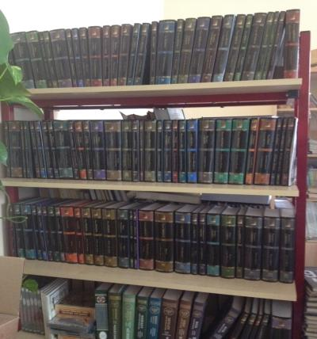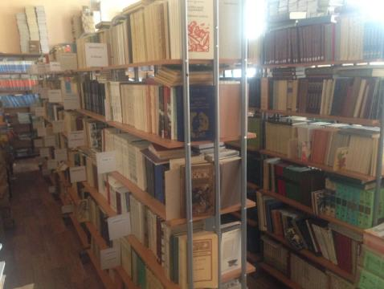

**Сведения об условиях охраны здоровья обучающихся**

В образовательных площадках Ш-1, Ш-2 оборудованы медицинские кабинеты, оснащенные стандартными комплектами оборудования и обеспечивающие организацию медицинского контроля за состоянием здоровья школьников. Медицинское обслуживание обучающихся проводят 2 квалифицированных сотрудника ГБУЗ «Городская больница города Московский» ДЗМ (врач и медицинская сестра).

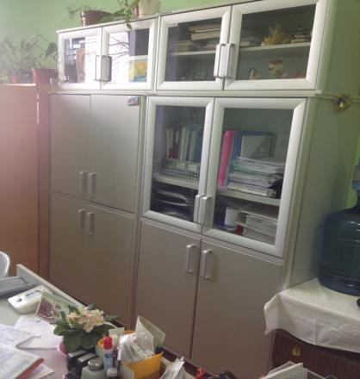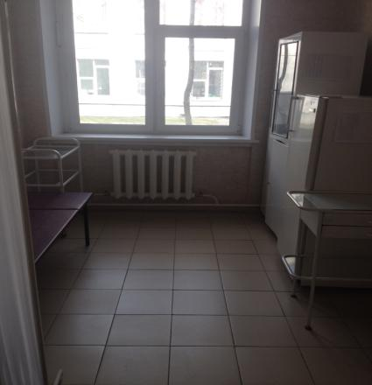

**Организация питания**

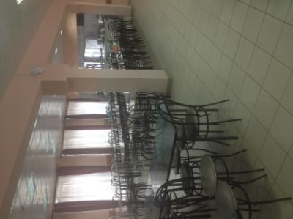

Образовательные площадки Ш-1, Ш-2 располагают помещениями [столовой](http://www.school-2013.msk.ru/school-restor.html) на 120 в Ш-1 и 185 в Ш-2 посадочных мест.

Время питания учащихся старших и младших классов установлено расписанием

***Пищеблоки оснащены всем необходимым оборудованием для приготовления 2-х разового горячего питания для обучающихся:***

* Мармит для 1-х блюд
* мармит для 2-х блюд
* машина овощерезательная
* мясорубка
* пароконвектомат
* посудомоечная машина
* сковорода электрическая
* универсальная кухонная машина
* хлеборезка
* холодильники
* электрокипятильники
* электроплиты

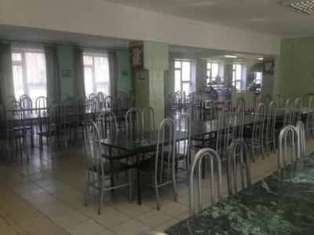

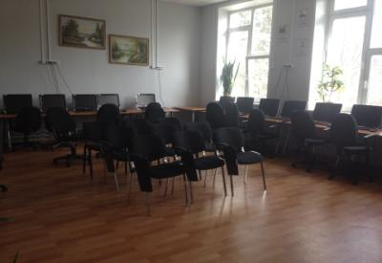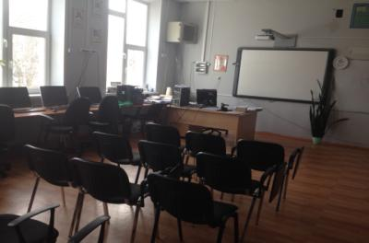

**В образовательных площадках Ш-1, Ш-2**

**оборудованы 4 кабинета информатики**

Оснащение кабинетов информатики

включает в себя:

* Моноблоками для учащихся
* Ноутбуками для учащихся
* Интерактивными досками
* Принтерами, в том числе большеформатными
* МФУ
* Так же есть мобильный компьютерный класс
* Сканер